106學年度第11屆舞動青春嘉年華競賽辦法
一、目 的：提升健康體能、推廣本校啦啦隊運動之蓬勃發展，培養新生各班級團隊凝聚力，提升學生參與體育活動之興趣，增進校園運動風氣的再提升。
二、主辦單位：學生自治會、啦啦隊社
協辦單位：體育室、學務處
三、報名日期：10月20日前將報名表繳交。
四、比賽地點：預賽(龍鳳館)、決賽(操場)；依天氣情況雨天改至夢初體育館。
五、競賽班級：四技一年級皆須組隊參賽，取前10強參加決賽。
六、比賽日期：
（一）預賽：
1.比賽日期：106年11月22日（三)。
2.比賽地點：龍鳳館(鳥籠)
3.比賽時間：12：20至16：00
（二）決賽：
1.比賽日期：106年11月24日（五)
2.比賽地點：晴天(田徑場)；雨天(夢初體育館)。
3.比賽時間：全校運動會開幕之後。
七、參賽人數：
(一)領隊：以各班導師為擔任代表。
(二)教練：一至多人。
(三)人數：各班人數至少80%，男女不限。另外20%為各班製作道具組。
八、時間限制：比賽時間以2分至3分鐘為限 (不含進退場)，自音樂開始或發
聲起計時，退場時須以音樂或口號停止。
九、比賽場地：長、寬約15x15公尺。
十、租借軟墊：各班可於體育課練習或課餘時間之前，至體育室申請借用比賽
用墊，至多25片，並於每日17：10前歸還。
十一、音 樂：比賽音樂以隨身碟為主，各隊自行燒錄完成，並於賽前(11/3)
繳交至體育室。
十二、聘請啦啦隊專業教練注意事項：
比賽中有實施”競技啦啦隊”相關技巧，應建議聘請擁有合格教練證之教練。
十三、評分標準：
- 創意編排20%：*建議以主題或各班特色形式呈現，能夠結合於舞蹈、
音樂、道具、隊形、技巧。
(二)團隊精神20%：團隊合作與默契表現，氣氛帶動與精神展現。
(三)動作呈現20%：編排(內容之流暢度)、難易度(整齊度、速度、動作)、整
體效果(娛樂價值、實施完整、緊湊性、視覺效果)。
(四)基本技術10%：舞蹈動作、手勢動作、初級多底層技巧及金字塔。
(五)服裝道具、造型20%：建議使用口號標語牌、彩球、傳聲筒、旗幟、無
尖銳物與非爆裂型式之安全道具。
(六)聲音運用10%：音樂、口號（喊、唱）聲音表情與展現，與觀眾互動。
*每隊必須以各班特色或各主題，進行30至45秒的純
口號，於比賽流程中。
十四、安全規則：
(一)舞伴技巧及金字塔高度：
1、所有舞伴技巧及金字塔高度不可超過2層1.5段。
2、凡實施2層1.5段之舞伴技巧及金字塔高度動作時，每一組技巧的前後需各1位保護人員。
(二)技巧難度：
*所有技巧動作上層必須踩至底層大腿上靠近髖骨位置，禁止踩至背部或
其它部位。
1、可實施最高至2層1.5段之雙底層有支撐舞伴技巧動作。
2、禁止任何坐肩、水上芭蕾、牛角姿。
3、禁止實施任何單底層或雙底層無支撐分腿舉技巧動作。
4、禁止任何支撐迴環、支撐跨越（前、後、左、右）、越位之技巧動作。
5、禁止任何離手及無支撐之舞伴技巧及金字塔動作。
6、禁止任何騰翻、支撐騰翻、籃形拋投等動作實施或轉接舞伴技巧與金字塔。
7、禁止實施任何籃形拋投及任何的拋投空翻、旋轉等動作。
(三)籃形拋投：禁止實施任何籃型拋投動作。
(四)騰翻動作：禁止任何騰翻動作。
十五、違規及扣分注意事項：
- 逾時：比賽時間以2分至3分鐘為限，自音樂開始或任何口號聲音起
計時；表演須以音樂、口號或任何動作做為開始與結束。時間不足或逾時，每1秒至30秒扣總分2分，以此累計扣分。
(二) 口號：聲音口號不得錄於CD音樂上，違反者扣總分1分。
(三) 裝飾：禁止耳環、項鍊、手錶及個人飾品。
(四) 人數：參賽人員不足每班人數的80%，每一人扣總分一分。
(五) 編排不佳：凡任何不雅言詞、動作或任何脫衣者，扣總分5分。凡使
用危險道具及非貴班級人員參與比賽者扣總平均5分。
(六) 保護員：操作競技啦啦隊技巧班級須加入至少2位保護員(得以計算在
班級參與人員80%內)，在服裝上須與表演者做明顯區隔，並在比賽中
途不得更換。以上違反或不足1名保護員皆扣總分1分。
(七)任何技巧違規每次每組扣2分。
(八)技巧違規經規勸後未更正者，經發現起取消比賽資格。

十六、技巧高度及動作示意圖：
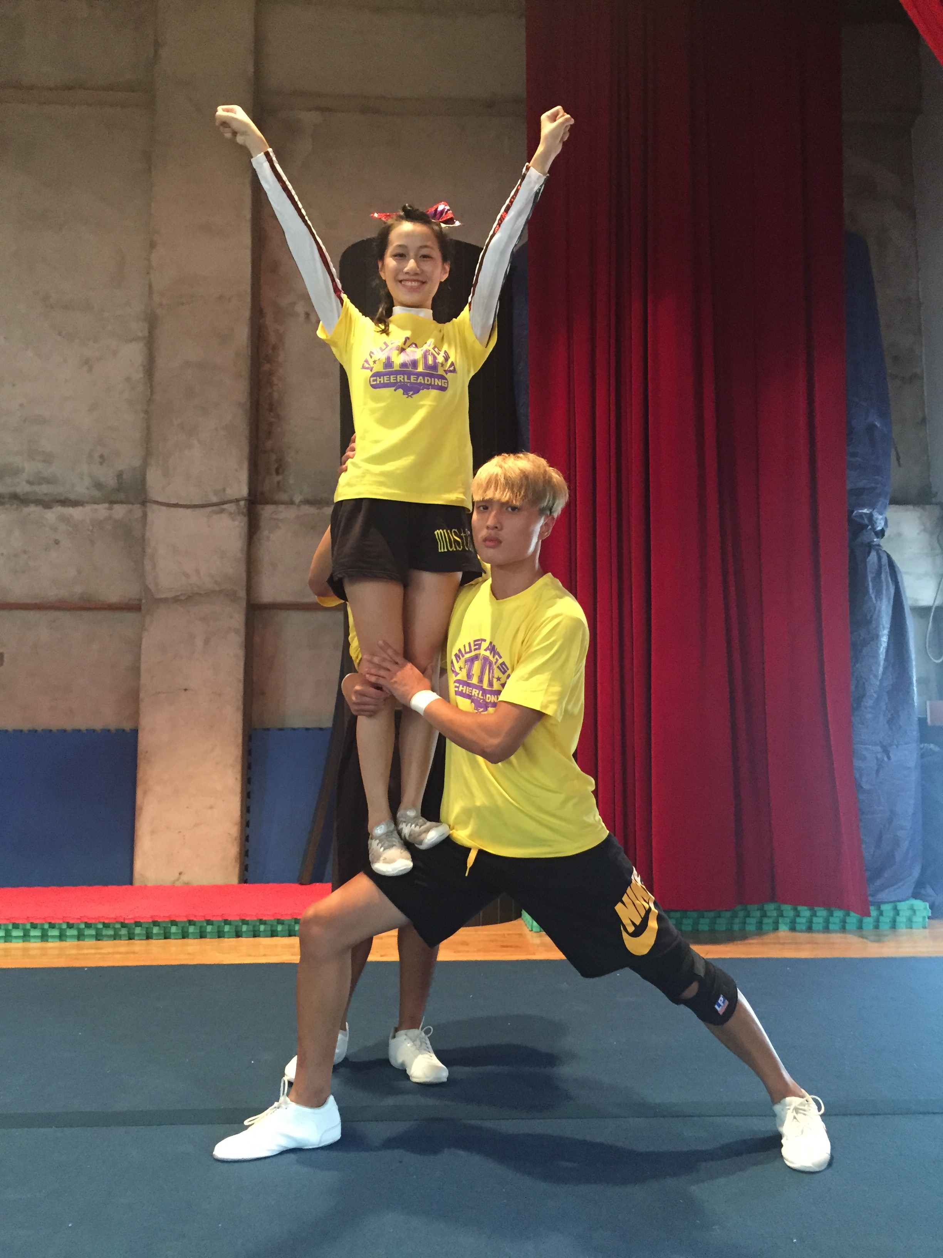
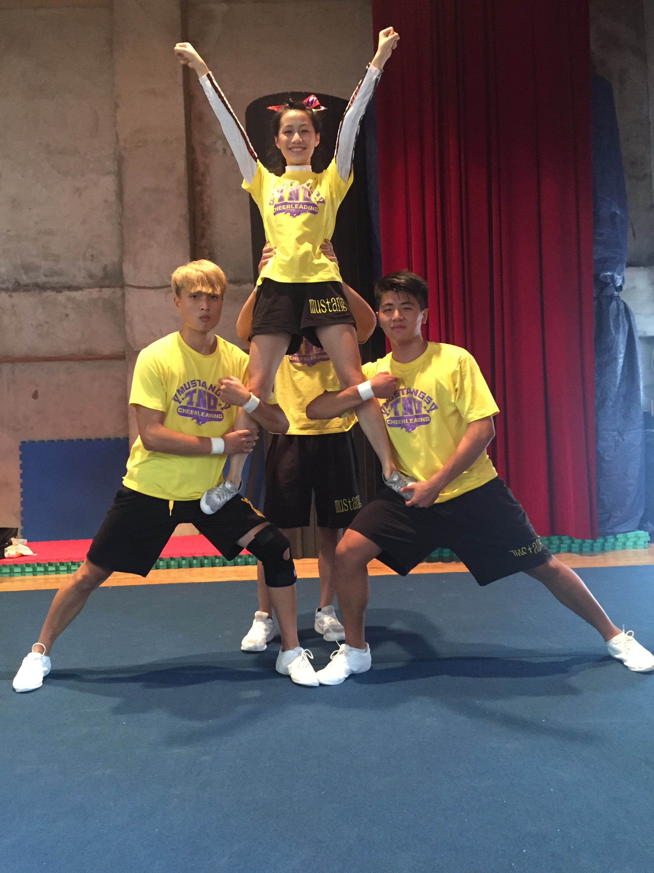
十七、獎勵：
一、團體競賽獎：
冠 軍→獎助學金 新台幣貳萬元整，錦旗一面。
亞 軍→獎助學金 新台幣壹萬伍仟元整，錦旗一面。
季 軍→獎助學金 新台幣壹萬元整，錦旗一面。
第四名→獎助學金 新台幣捌仟元整，錦旗一面。
第五名→獎助學金 新台幣柒仟元整，錦旗一面。
第六名→獎助學金 新台幣陸仟元整，錦旗一面。
第七名→獎助學金 新台幣肆仟元整，錦旗一面。
第八名→獎助學金 新台幣叁仟元整，錦旗一面。
第九名→獎助學金 新台幣貳仟元整，錦旗一面。
第十名→獎助學金 新台幣壹仟元整，錦旗一面。
二、優良教練獎：取五名，不可重覆。
限本校同學擔任之教練（本校教師、外聘教練不予授獎）。
第一名→獎助學金新 台幣伍仟元整。
第二名→獎助學金新 台幣肆仟元整。
第三名→獎助學金新 台幣叁仟元整。
第四名→獎助學金新 台幣貳仟元整。
第五名→獎助學金新 台幣壹仟元整。
三、最佳創意獎→獎助學金 新台幣伍仟元整，錦旗一面。
四、最佳人氣獎→獎助學金 新台幣伍仟元整，錦旗一面。

備註：團體競賽獎助金及優秀教練獎助金由學生自治會提供。
十八、比賽服裝資源、舞碼參考：
(一)服裝及道具租借廠商：
1、永日星：http://www.oksunstar.com.tw/
2、快樂營：http://www.happyying.com/
3、全國舞蹈戲劇服裝：https://www.dancing-clothes.com.tw/about.php
4、采優：http://www.holly-world.com.tw/a_roleitem-1-1-26.html
5、灰姑娘舞蹈&啦啦隊服裝：http://www.cheerleader.com.tw/index.php
(二)各校啦啦隊比賽影片參考：(以下影片僅供參考)
1、銘傳大學：傳播學院https://www.youtube.com/watch?v=WbPLpHWksxo
https://www.youtube.com/watch?v=4AkPn0HHWtk
2、世新大學：口傳系https://www.youtube.com/watch?v=tBBTQe_4FEM
觀光系https://www.youtube.com/watch?v=TfVU1DM0-Do
3、實踐大學：資設系https://www.youtube.com/watch?v=0cIG9u88kdo
服經系https://www.youtube.com/watch?v=3DjVEbCCRyo
4、中華科大：觀光https://www.youtube.com/watch?v=v088EoBn81g
數位媒體https://www.youtube.com/watch?v=tMcy4H7WcyQ
應外英語https://www.youtube.com/watch?v=GHLyr-RDHqY
5、亞洲大學：社工系https://www.youtube.com/watch?v=tOvkZ9pSPR4
6、勤益科大：流通管理系https://www.youtube.com/watch?v=tOvkZ9pSPR4
十九、資料繳交時間：
（一）日期：即日起至10月20日（五）以前。
（二）地點：體育室（自強樓三樓）。
（三）音樂：表演之音樂於11月3日（五）以前，交至體育室。
（四）體育室電話：8662-5849或8662-5850。
二十、進入決賽班級可改變比賽內容及音樂：
如需變更比賽音樂，務必於11月23日（四），中午12:00 前，交至體育室，逾時不收。

